CHƯƠNG 3. PHÂN TÍCH VÀ THIẾT KẾ HỆ THỐNG
Chương này trình bày quá trình phân tích yêu cầu và thiết kế hệ thống website giới thiệu sản phẩm khởi nghiệp của sinh viên Trường Đại học Trà Vinh (tên gọi trong đồ án: TVU Startup). Nội dung gồm bốn phần: phân tích yêu cầu (tác nhân, yêu cầu chức năng và phi chức năng, use case), thiết kế cơ sở dữ liệu, thiết kế chức năng thông qua các sơ đồ tuần tự, trạng thái, hoạt động, và cuối cùng là thiết kế kiến trúc cùng giao diện các màn hình chính.

3.1. Phân tích yêu cầu

3.1.1. Mô tả bài toán
Trường Đại học Trà Vinh có nhiều sinh viên tham gia các cuộc thi ý tưởng và tự phát triển sản phẩm khởi nghiệp, tuy nhiên các sản phẩm này thường chỉ được giới thiệu rời rạc qua mạng xã hội hoặc trong các ngày hội, chưa có một nơi tập trung để cộng đồng, doanh nghiệp và nhà đầu tư tìm hiểu và kết nối. Hệ thống cần giải quyết các vấn đề sau:
- Sinh viên có nơi đăng và cập nhật thông tin dự án khởi nghiệp của mình: giới thiệu, tính năng, hình ảnh, các phiên bản phát hành, thành viên nhóm.
- Ban quản trị (cán bộ phụ trách hoạt động khởi nghiệp) kiểm duyệt nội dung trước khi công khai để bảo đảm tính chính xác và phù hợp.
- Người truy cập tìm kiếm, lọc dự án theo lĩnh vực, khoa, giai đoạn phát triển; bình luận, đánh giá, bình chọn và gửi yêu cầu hợp tác trực tiếp tới nhóm dự án.
- Ban quản trị theo dõi tổng quan số liệu (số dự án, lượt xem, liên hệ mới…) và quản lý các danh mục, tin tức, sự kiện.

3.1.2. Danh sách tác nhân
Bảng 3.1. Danh sách tác nhân của hệ thống
STT | Tác nhân | Mô tả
1 | Khách | Người truy cập chưa đăng nhập: doanh nghiệp, nhà đầu tư, giảng viên, sinh viên, cộng đồng. Được xem, tìm kiếm dự án, xem tin tức, gửi liên hệ hợp tác và đăng ký tài khoản.
2 | Sinh viên | Sinh viên Trường Đại học Trà Vinh đã có tài khoản. Kế thừa toàn bộ chức năng của Khách; được đăng và quản lý dự án của mình, bình luận, đánh giá, bình chọn.
3 | Quản trị viên | Cán bộ quản lý hệ thống. Duyệt dự án, quản lý danh mục, tài khoản, tin tức, banner, kiểm duyệt bình luận, xử lý liên hệ và xem thống kê.

3.1.3. Yêu cầu chức năng
Các yêu cầu chức năng được đánh mã từ UC01 đến UC24 và phân theo tác nhân như các bảng sau.
Bảng 3.2. Yêu cầu chức năng của tác nhân Khách
Mã | Chức năng | Mô tả
UC01 | Xem trang chủ | Xem số liệu tổng quan, dự án nổi bật, các lĩnh vực, dự án mới nhất, banner sự kiện và tin tức mới
UC02 | Tìm kiếm, lọc dự án | Tìm theo từ khóa (không phân biệt dấu tiếng Việt), lọc theo lĩnh vực, khoa, giai đoạn; sắp xếp và phân trang
UC03 | Xem chi tiết dự án | Xem giới thiệu, tính năng, hình ảnh, phiên bản công khai, đội ngũ, bình luận và dự án cùng lĩnh vực
UC04 | Xem tin tức, sự kiện | Xem danh sách và chi tiết tin tức, sự kiện, cuộc thi khởi nghiệp
UC05 | Gửi liên hệ hợp tác | Gửi yêu cầu hợp tác, đầu tư, sử dụng sản phẩm tới nhóm dự án hoặc Ban quản trị, không cần đăng nhập
UC06 | Đăng ký tài khoản | Tạo tài khoản sinh viên với email, mã số sinh viên, lớp, khoa
Bảng 3.3. Yêu cầu chức năng của tác nhân Sinh viên
Mã | Chức năng | Mô tả
UC07 | Đăng nhập / đăng xuất | Đăng nhập bằng email và mật khẩu (dùng chung với Quản trị viên)
UC08 | Cập nhật hồ sơ, đổi mật khẩu | Sửa họ tên, số điện thoại, lớp, khoa, ảnh đại diện; đổi mật khẩu
UC09 | Quản lý dự án của tôi | Thêm, sửa thông tin chung, xóa dự án (khi đang Nháp hoặc Bị từ chối), xem trước dự án
UC10 | Quản lý nội dung dự án | Thêm, xóa hình ảnh, tính năng nổi bật, phiên bản (công khai hoặc nội bộ), thành viên nhóm
UC11 | Gửi duyệt / rút lại | Gửi dự án cho Ban quản trị duyệt; rút lại khi đang chờ duyệt để chỉnh sửa tiếp
UC12 | Bình luận, đánh giá | Viết bình luận, chấm 1–5 sao cho dự án; chủ dự án trả lời bình luận
UC13 | Bình chọn dự án | Bật / tắt lượt yêu thích cho dự án của sinh viên khác
UC14 | Xem liên hệ hợp tác | Xem các yêu cầu liên hệ gửi tới dự án của mình và cập nhật trạng thái xử lý
Bảng 3.4. Yêu cầu chức năng của tác nhân Quản trị viên
Mã | Chức năng | Mô tả
UC15 | Xem thống kê | Dashboard: số dự án theo trạng thái, lĩnh vực, khoa, theo tháng; lượt xem, bình chọn, bình luận; việc cần xử lý
UC16 | Duyệt dự án | Duyệt, từ chối (bắt buộc nêu lý do), ẩn / hiện lại, xóa dự án
UC17 | Đánh dấu nổi bật | Chọn dự án đã duyệt để hiển thị ở mục nổi bật trên trang chủ
UC18 | Quản lý lĩnh vực | Thêm, sửa, xóa, tạm ngừng sử dụng lĩnh vực
UC19 | Quản lý khoa | Thêm, sửa, xóa khoa
UC20 | Quản lý tài khoản | Tìm kiếm, khóa / mở khóa tài khoản, đặt lại mật khẩu
UC21 | Quản lý tin tức, sự kiện | Thêm, sửa, xóa, xuất bản bài viết
UC22 | Quản lý banner | Thêm, sửa, xóa, bật / tắt banner trang chủ
UC23 | Kiểm duyệt bình luận | Ẩn, hiện lại, xóa bình luận vi phạm
UC24 | Xử lý liên hệ hợp tác | Theo dõi và cập nhật trạng thái liên hệ: Mới, Đã liên hệ, Đã đóng

3.1.4. Yêu cầu phi chức năng
Bảng 3.5. Yêu cầu phi chức năng
Nhóm | Yêu cầu | Giải pháp đáp ứng
Bảo mật | Không lưu mật khẩu dạng rõ | Băm mật khẩu bằng PasswordHasher của ASP.NET Core (PBKDF2, có salt ngẫu nhiên)
 | Phân quyền theo vai trò | Xác thực bằng Cookie Authentication, phân quyền bằng thuộc tính [Authorize(Roles = ...)]
 | Chống SQL Injection | Mọi truy vấn thực hiện qua Entity Framework Core / LINQ, tham số được truyền tách biệt
 | Chống XSS | Razor tự mã hóa dữ liệu khi hiển thị; nội dung HTML do người dùng nhập được lọc bằng thư viện HtmlSanitizer trước khi lưu
 | Chống CSRF | Mọi form gửi bằng phương thức POST đều kèm token chống giả mạo (Anti-forgery token)
 | Tải tệp an toàn | Chỉ nhận ảnh .jpg, .png, .webp tối đa 2 MB, kiểm tra chữ ký tệp, đổi tên ngẫu nhiên khi lưu
Hiệu năng | Trang danh sách phản hồi nhanh | Phân trang 9 dự án / trang, chỉ truy vấn các cột cần hiển thị, dùng AsNoTracking cho truy vấn chỉ đọc
Khả dụng | Dùng tốt trên điện thoại | Giao diện responsive bằng Bootstrap 5
 | Phù hợp người dùng Việt Nam | Giao diện tiếng Việt, đường dẫn thân thiện không dấu, tìm kiếm không phân biệt dấu
Bảo trì | Dễ cài đặt, triển khai lại | Tạo cơ sở dữ liệu bằng EF Core Migration, dữ liệu mẫu nạp tự động khi chạy lần đầu

3.1.5. Sơ đồ use case tổng quát
Sơ đồ use case tổng quát (Hình 3.1) thể hiện ba tác nhân và 24 use case của hệ thống. Tác nhân Sinh viên kế thừa tác nhân Khách, nghĩa là sinh viên sau khi đăng nhập vẫn sử dụng được mọi chức năng dành cho khách. Chức năng Đăng nhập / đăng xuất (UC07) được dùng chung bởi Sinh viên và Quản trị viên. Toàn bộ use case được đặt trong ranh giới hệ thống TVU Startup.
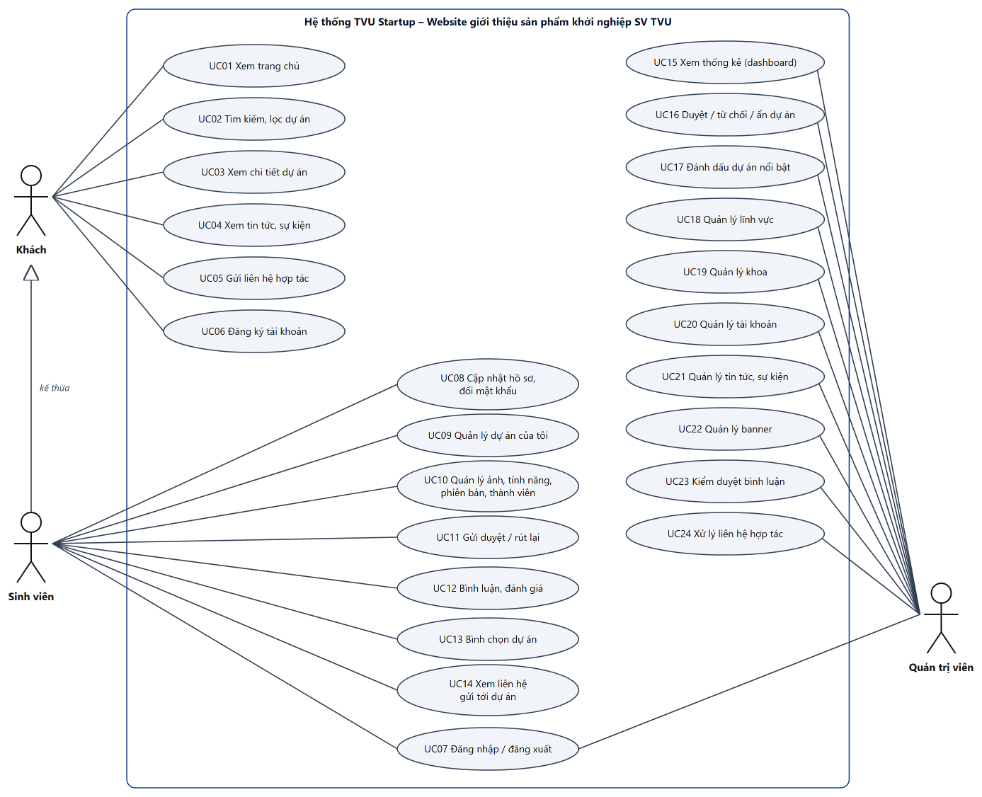
Hình 3.1. Sơ đồ use case tổng quát

3.1.6. Đặc tả các use case chính
Phần này đặc tả sáu use case quan trọng nhất, gắn với luồng nghiệp vụ chính của hệ thống: đăng nhập, đăng dự án và gửi duyệt, duyệt dự án, tìm kiếm, bình luận đánh giá và gửi liên hệ hợp tác.
Bảng 3.6. Đặc tả use case Đăng nhập (UC07)
Mục | Nội dung
Tên use case | Đăng nhập
Tác nhân | Sinh viên, Quản trị viên
Mô tả | Người dùng đăng nhập bằng email và mật khẩu để sử dụng các chức năng theo vai trò
Tiền điều kiện | Người dùng đã có tài khoản và chưa đăng nhập
Luồng chính | 1. Người dùng mở trang Đăng nhập.  2. Người dùng nhập email, mật khẩu, có thể chọn “Ghi nhớ đăng nhập”, rồi bấm Đăng nhập.  3. Hệ thống kiểm tra token chống giả mạo và tính hợp lệ của dữ liệu nhập.  4. Hệ thống tìm tài khoản theo email và so khớp mật khẩu với chuỗi băm đã lưu.  5. Hệ thống tạo cookie đăng nhập chứa mã tài khoản, họ tên, email, vai trò.  6. Quản trị viên được chuyển tới trang quản trị; sinh viên được chuyển về trang trước đó hoặc trang chủ.
Luồng thay thế | 3a. Email để trống hoặc sai định dạng: hệ thống báo lỗi ngay tại ô nhập.  4a. Email không tồn tại hoặc sai mật khẩu: hệ thống báo “Email hoặc mật khẩu không đúng”, quay lại bước 2.  4b. Tài khoản đang bị khóa: hệ thống báo “Tài khoản của bạn đã bị khóa”.
Hậu điều kiện | Người dùng ở trạng thái đã đăng nhập; menu hiển thị các chức năng theo vai trò
Bảng 3.7. Đặc tả use case Đăng dự án và gửi duyệt (UC09, UC11)
Mục | Nội dung
Tên use case | Đăng dự án và gửi duyệt
Tác nhân | Sinh viên
Mô tả | Sinh viên tạo dự án khởi nghiệp, bổ sung nội dung và gửi cho Ban quản trị duyệt
Tiền điều kiện | Sinh viên đã đăng nhập
Luồng chính | 1. Sinh viên chọn “Đăng dự án mới”.  2. Sinh viên nhập tên dự án, slogan, mô tả ngắn, lĩnh vực, khoa, giai đoạn, giới thiệu chi tiết; chọn logo và ảnh bìa.  3. Hệ thống kiểm tra dữ liệu, lọc mã HTML không an toàn, lưu ảnh, tạo đường dẫn không trùng và lưu dự án ở trạng thái Nháp; người tạo được thêm làm thành viên đầu tiên.  4. Sinh viên bổ sung tính năng nổi bật, hình ảnh, phiên bản, thành viên nhóm.  5. Sinh viên bấm “Gửi duyệt”.  6. Hệ thống kiểm tra dự án đã có ảnh bìa và ít nhất một tính năng, sau đó chuyển dự án sang trạng thái Chờ duyệt.
Luồng thay thế | 3a. Thiếu trường bắt buộc, hoặc ảnh không đúng định dạng / quá 2 MB: hệ thống báo lỗi và giữ nguyên dữ liệu đã nhập.  6a. Dự án chưa có ảnh bìa hoặc tính năng: hệ thống báo “Chưa thể gửi duyệt, dự án còn thiếu …”.  6b. Khi dự án đang Chờ duyệt, sinh viên có thể bấm “Rút lại” để đưa dự án về trạng thái Nháp.
Hậu điều kiện | Dự án ở trạng thái Chờ duyệt và xuất hiện trong danh sách duyệt của Quản trị viên
Bảng 3.8. Đặc tả use case Duyệt dự án (UC16)
Mục | Nội dung
Tên use case | Duyệt dự án
Tác nhân | Quản trị viên
Mô tả | Quản trị viên kiểm tra nội dung dự án sinh viên gửi lên và quyết định công khai hoặc từ chối
Tiền điều kiện | Quản trị viên đã đăng nhập; có dự án ở trạng thái Chờ duyệt
Luồng chính | 1. Quản trị viên mở trang “Duyệt dự án” và lọc các dự án Chờ duyệt.  2. Quản trị viên bấm xem trước để kiểm tra trang dự án.  3. Quản trị viên bấm “Duyệt”.  4. Hệ thống chuyển dự án sang trạng thái Đã duyệt, ghi nhận thời điểm và người duyệt.  5. Dự án hiển thị trên trang chủ, trang danh sách và kết quả tìm kiếm.
Luồng thay thế | 3a. Quản trị viên bấm “Từ chối” và nhập lý do: hệ thống chuyển dự án sang trạng thái Bị từ chối, sinh viên xem được lý do tại trang “Dự án của tôi”.  3b. Quản trị viên để trống lý do từ chối: hệ thống báo lỗi, trạng thái không thay đổi.  3c. Với dự án đã duyệt, quản trị viên có thể ẩn / hiện lại hoặc đánh dấu nổi bật.
Hậu điều kiện | Trạng thái dự án được cập nhật
Bảng 3.9. Đặc tả use case Tìm kiếm, lọc dự án (UC02)
Mục | Nội dung
Tên use case | Tìm kiếm, lọc dự án
Tác nhân | Khách (và mọi người dùng)
Mô tả | Tìm dự án theo từ khóa, lọc theo lĩnh vực, khoa, giai đoạn; sắp xếp và phân trang kết quả
Tiền điều kiện | Không
Luồng chính | 1. Người dùng nhập từ khóa ở thanh tìm kiếm hoặc mở trang “Dự án khởi nghiệp”.  2. Người dùng chọn lĩnh vực, khoa, giai đoạn và cách sắp xếp (mới nhất, xem nhiều, yêu thích nhiều, tên A–Z).  3. Hệ thống chỉ lấy các dự án Đã duyệt, so khớp từ khóa trên tên, slogan và mô tả ngắn mà không phân biệt chữ hoa thường và dấu tiếng Việt.  4. Hệ thống hiển thị số kết quả và danh sách dự án, mỗi trang 9 dự án.
Luồng thay thế | 3a. Không có kết quả phù hợp: hệ thống hiển thị thông báo và nút xóa bộ lọc.
Hậu điều kiện | Không thay đổi dữ liệu
Bảng 3.10. Đặc tả use case Bình luận, đánh giá (UC12)
Mục | Nội dung
Tên use case | Bình luận, đánh giá
Tác nhân | Sinh viên
Mô tả | Người dùng viết bình luận và chấm từ 1 đến 5 sao cho dự án đã công khai
Tiền điều kiện | Người dùng đã đăng nhập; dự án ở trạng thái Đã duyệt
Luồng chính | 1. Tại trang chi tiết dự án, người dùng chọn số sao và nhập nội dung bình luận (tối đa 1000 ký tự).  2. Người dùng bấm “Gửi bình luận”.  3. Hệ thống lưu bình luận; điểm đánh giá trung bình được tính lại khi hiển thị trang.
Luồng thay thế | 1a. Chủ dự án không được tự chấm sao cho dự án của mình; mỗi tài khoản chỉ chấm sao một lần cho mỗi dự án.  2a. Chủ dự án hoặc Quản trị viên bấm “Trả lời” dưới một bình luận để phản hồi.  2b. Người viết bình luận hoặc Quản trị viên có thể xóa bình luận (các câu trả lời bị xóa theo).
Hậu điều kiện | Bình luận hiển thị dưới trang dự án; nội dung được mã hóa khi hiển thị để chống chèn mã độc
Bảng 3.11. Đặc tả use case Gửi liên hệ hợp tác (UC05)
Mục | Nội dung
Tên use case | Gửi liên hệ hợp tác
Tác nhân | Khách (doanh nghiệp, nhà đầu tư, người dùng sản phẩm)
Mô tả | Gửi đề nghị hợp tác, đầu tư hoặc sử dụng sản phẩm tới nhóm dự án
Tiền điều kiện | Dự án ở trạng thái Đã duyệt
Luồng chính | 1. Người dùng bấm “Liên hệ hợp tác” trên trang dự án.  2. Người dùng nhập họ tên, email, số điện thoại, đơn vị, nhu cầu và nội dung.  3. Hệ thống kiểm tra token chống giả mạo và dữ liệu nhập, lưu yêu cầu ở trạng thái Mới và thông báo gửi thành công.  4. Sinh viên chủ dự án và Quản trị viên xem yêu cầu, liên hệ lại với người gửi và cập nhật trạng thái Đã liên hệ hoặc Đã đóng.
Luồng thay thế | 3a. Dữ liệu không hợp lệ: hệ thống báo lỗi.  1a. Người dùng gửi liên hệ chung tới Ban quản trị qua trang “Liên hệ” (không gắn với dự án cụ thể).
Hậu điều kiện | Yêu cầu liên hệ được lưu; khi dự án bị xóa, yêu cầu liên hệ vẫn được giữ lại

3.2. Thiết kế cơ sở dữ liệu

3.2.1. Sơ đồ thực thể – liên kết
Cơ sở dữ liệu TVUStartupDB được xây dựng theo hướng Code First của Entity Framework Core: các lớp thực thể C# được khai báo trước, sau đó EF Core sinh migration để tạo bảng trên SQL Server. Hệ thống gồm 14 bảng nghiệp vụ và bảng __EFMigrationsHistory do EF Core tự tạo để lưu lịch sử migration.
Bảng Project là trung tâm của mô hình: mỗi dự án thuộc một lĩnh vực (Category), một khoa (Faculty), do một tài khoản sinh viên sở hữu (Account), có nhiều hình ảnh, tính năng, phiên bản, thành viên, bình luận, lượt bình chọn và yêu cầu liên hệ. Bảng Vote dùng khóa chính ghép (ProjectId, AccountId) để mỗi tài khoản chỉ bình chọn một dự án một lần. Bảng Comment có quan hệ tự tham chiếu qua cột ParentId để biểu diễn câu trả lời của chủ dự án.
Hình 3.2 trình bày sơ đồ thực thể – liên kết ở dạng rút gọn: mỗi thực thể chỉ thể hiện khóa chính (PK), khóa ngoại (FK) và các thuộc tính chính; ký hiệu “1” và “n” ở hai đầu đường nối thể hiện bản số của quan hệ. Sơ đồ đầy đủ toàn bộ thuộc tính được đặt ở phần Phụ lục, chi tiết từng thuộc tính được mô tả tại mục 3.2.3.
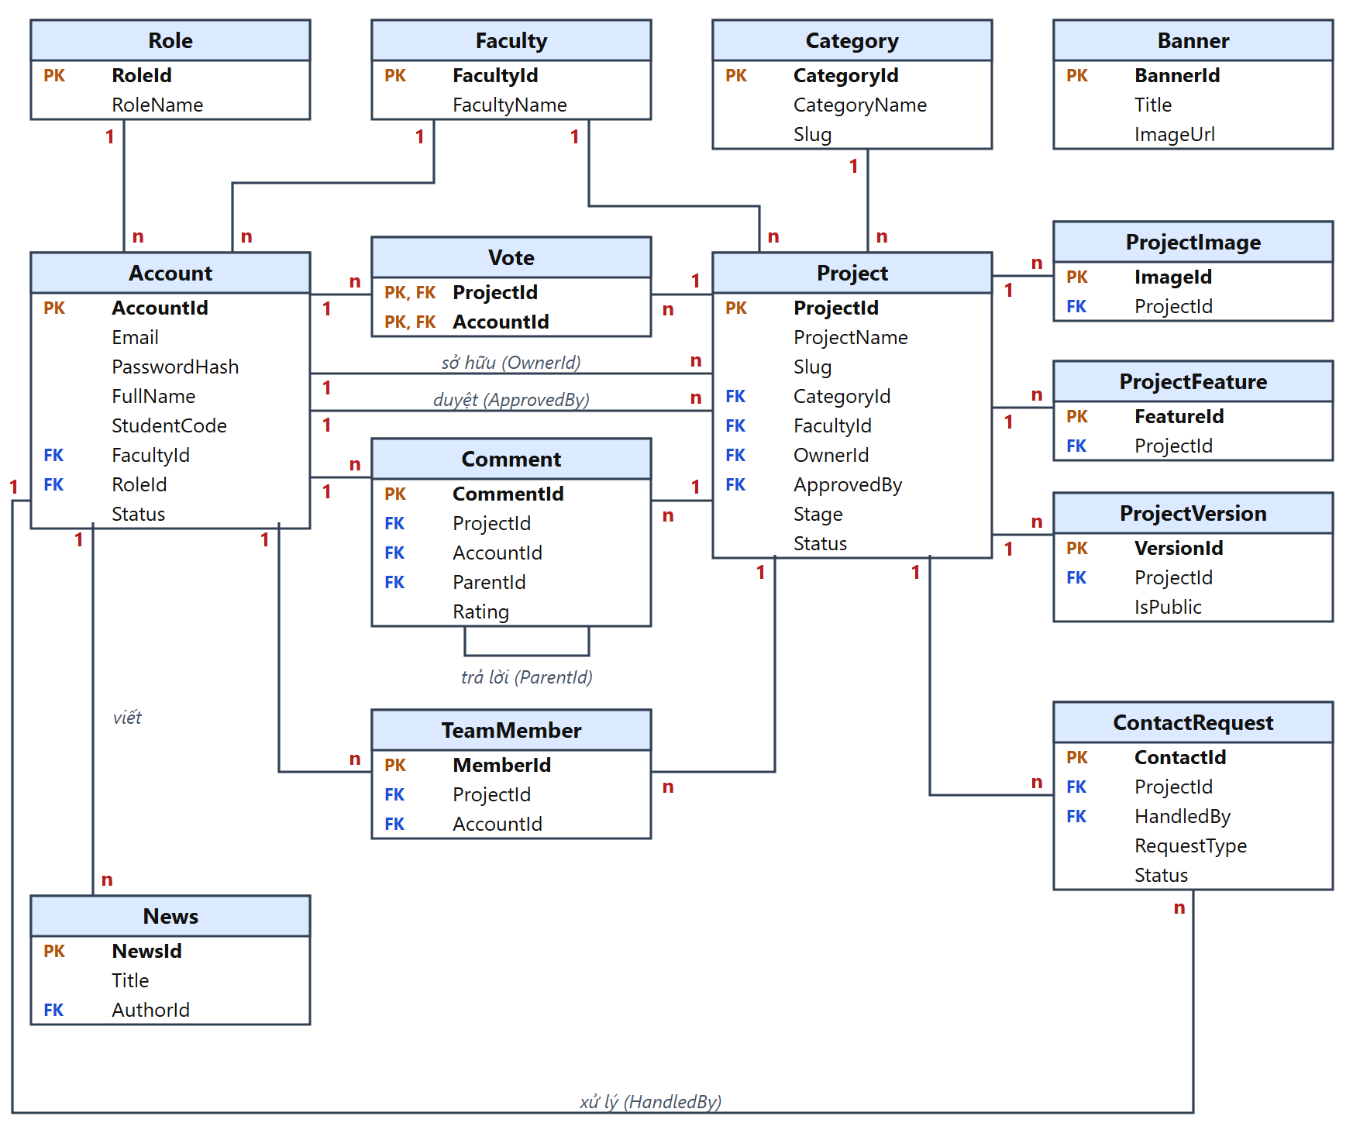
Hình 3.2. Sơ đồ thực thể – liên kết (ERD) của cơ sở dữ liệu TVUStartupDB

3.2.2. Lược đồ quan hệ
Lược đồ quan hệ của hệ thống như sau (thuộc tính in đậm là khóa chính, thuộc tính in nghiêng là khóa ngoại):
- Role(RoleId, RoleName, Description)
- Faculty(FacultyId, FacultyName, Description, DisplayOrder)
- Account(AccountId, Email, PasswordHash, FullName, StudentCode, ClassName, Phone, Avatar, FacultyId, RoleId, Status, CreatedAt, UpdatedAt)
- Category(CategoryId, CategoryName, Slug, Icon, Description, DisplayOrder, IsActive)
- Project(ProjectId, ProjectName, Slug, Slogan, ShortDescription, Content, Logo, CoverImage, VideoUrl, WebsiteUrl, CommunityUrl, CategoryId, FacultyId, OwnerId, Stage, Status, RejectReason, IsFeatured, ViewCount, FoundedDate, CreatedAt, UpdatedAt, ApprovedAt, ApprovedBy)
- ProjectImage(ImageId, ProjectId, ImageUrl, Caption, DisplayOrder)
- ProjectFeature(FeatureId, ProjectId, Title, Description, Icon, DisplayOrder)
- ProjectVersion(VersionId, ProjectId, VersionName, Platform, ReleaseDate, ChangeLog, DownloadUrl, IsPublic)
- TeamMember(MemberId, ProjectId, AccountId, FullName, Position, StudentCode, ClassName, Avatar, Email, DisplayOrder)
- Comment(CommentId, ProjectId, AccountId, ParentId, Content, Rating, IsHidden, CreatedAt)
- Vote(ProjectId, AccountId, CreatedAt)
- ContactRequest(ContactId, ProjectId, FullName, Email, Phone, Organization, RequestType, Message, Status, CreatedAt, HandledBy)
- News(NewsId, Title, Slug, Thumbnail, Summary, Content, NewsType, EventDate, Location, AuthorId, IsPublished, ViewCount, CreatedAt, UpdatedAt)
- Banner(BannerId, Title, ImageUrl, LinkUrl, DisplayOrder, IsActive)

3.2.3. Mô tả chi tiết các bảng
Quy ước trong các bảng mô tả: PK – khóa chính, FK – khóa ngoại, UQ – giá trị duy nhất; cột “Null” đánh dấu ✓ nếu cho phép để trống.
Bảng 3.12. Bảng Role – vai trò
Thuộc tính | Kiểu dữ liệu | Null | Ràng buộc | Mô tả
RoleId | int |  | PK, tự tăng | Mã vai trò
RoleName | nvarchar(50) |  | UQ | Tên vai trò dùng khi phân quyền: Admin, SinhVien
Description | nvarchar(200) | ✓ |  | Mô tả quyền hạn
Bảng 3.13. Bảng Faculty – khoa
Thuộc tính | Kiểu dữ liệu | Null | Ràng buộc | Mô tả
FacultyId | int |  | PK, tự tăng | Mã khoa
FacultyName | nvarchar(150) |  | UQ | Tên khoa
Description | nvarchar(500) | ✓ |  | Mô tả
DisplayOrder | int |  | Mặc định 0 | Thứ tự hiển thị trong bộ lọc
Bảng 3.14. Bảng Account – tài khoản
Thuộc tính | Kiểu dữ liệu | Null | Ràng buộc | Mô tả
AccountId | int |  | PK, tự tăng | Mã tài khoản
Email | varchar(100) |  | UQ | Email đăng nhập, lưu chữ thường
PasswordHash | varchar(200) |  |  | Mật khẩu đã băm (PBKDF2 + salt)
FullName | nvarchar(100) |  |  | Họ và tên
StudentCode | varchar(20) | ✓ |  | Mã số sinh viên
ClassName | nvarchar(50) | ✓ |  | Lớp
Phone | varchar(15) | ✓ |  | Số điện thoại
Avatar | nvarchar(255) | ✓ |  | Đường dẫn ảnh đại diện
FacultyId | int | ✓ | FK → Faculty | Khoa của sinh viên
RoleId | int |  | FK → Role | Vai trò
Status | tinyint |  | Mặc định 1 | 1 – Hoạt động, 2 – Bị khóa
CreatedAt | datetime |  | Mặc định GETDATE() | Ngày tạo
UpdatedAt | datetime | ✓ |  | Ngày cập nhật
Bảng 3.15. Bảng Category – lĩnh vực
Thuộc tính | Kiểu dữ liệu | Null | Ràng buộc | Mô tả
CategoryId | int |  | PK, tự tăng | Mã lĩnh vực
CategoryName | nvarchar(100) |  | UQ | Tên lĩnh vực
Slug | varchar(120) |  | UQ | Chuỗi không dấu dùng trên URL
Icon | nvarchar(100) | ✓ |  | Tên biểu tượng (Bootstrap Icons)
Description | nvarchar(500) | ✓ |  | Mô tả
DisplayOrder | int |  | Mặc định 0 | Thứ tự hiển thị
IsActive | bit |  | Mặc định 1 | Đang sử dụng hay không
Bảng 3.16. Bảng Project – dự án khởi nghiệp
Thuộc tính | Kiểu dữ liệu | Null | Ràng buộc | Mô tả
ProjectId | int |  | PK, tự tăng | Mã dự án
ProjectName | nvarchar(150) |  |  | Tên dự án / sản phẩm
Slug | varchar(170) |  | UQ | Đường dẫn thân thiện, sinh từ tên dự án
Slogan | nvarchar(200) | ✓ |  | Khẩu hiệu
ShortDescription | nvarchar(500) |  |  | Mô tả ngắn hiển thị trên thẻ dự án
Content | nvarchar(MAX) | ✓ |  | Giới thiệu chi tiết (HTML đã lọc)
Logo | nvarchar(255) | ✓ |  | Đường dẫn logo
CoverImage | nvarchar(255) | ✓ |  | Đường dẫn ảnh bìa
VideoUrl | nvarchar(255) | ✓ |  | Video YouTube giới thiệu
WebsiteUrl | nvarchar(255) | ✓ |  | Trang sản phẩm
CommunityUrl | nvarchar(255) | ✓ |  | Fanpage / nhóm cộng đồng
CategoryId | int |  | FK → Category | Lĩnh vực
FacultyId | int |  | FK → Faculty | Khoa
OwnerId | int |  | FK → Account | Sinh viên sở hữu dự án
Stage | tinyint |  | Mặc định 1 | Giai đoạn: 1 – Ý tưởng, 2 – Nguyên mẫu, 3 – Đã ra mắt, 4 – Đang tăng trưởng
Status | tinyint |  | Mặc định 0 | Trạng thái: 0 – Nháp, 1 – Chờ duyệt, 2 – Đã duyệt, 3 – Bị từ chối, 4 – Ẩn
RejectReason | nvarchar(500) | ✓ |  | Lý do từ chối
IsFeatured | bit |  | Mặc định 0 | Dự án nổi bật
ViewCount | int |  | Mặc định 0 | Lượt xem
FoundedDate | date | ✓ |  | Ngày bắt đầu dự án
CreatedAt | datetime |  | Mặc định GETDATE() | Ngày tạo
UpdatedAt | datetime | ✓ |  | Ngày cập nhật
ApprovedAt | datetime | ✓ |  | Thời điểm duyệt
ApprovedBy | int | ✓ | FK → Account | Quản trị viên duyệt
Bảng 3.17. Bảng ProjectImage – hình ảnh dự án
Thuộc tính | Kiểu dữ liệu | Null | Ràng buộc | Mô tả
ImageId | int |  | PK, tự tăng | Mã ảnh
ProjectId | int |  | FK → Project (xóa theo) | Dự án
ImageUrl | nvarchar(255) |  |  | Đường dẫn ảnh
Caption | nvarchar(200) | ✓ |  | Chú thích
DisplayOrder | int |  | Mặc định 0 | Thứ tự hiển thị
Bảng 3.18. Bảng ProjectFeature – tính năng nổi bật
Thuộc tính | Kiểu dữ liệu | Null | Ràng buộc | Mô tả
FeatureId | int |  | PK, tự tăng | Mã tính năng
ProjectId | int |  | FK → Project (xóa theo) | Dự án
Title | nvarchar(150) |  |  | Tên tính năng
Description | nvarchar(500) | ✓ |  | Mô tả
Icon | nvarchar(100) | ✓ |  | Biểu tượng
DisplayOrder | int |  | Mặc định 0 | Thứ tự hiển thị
Bảng 3.19. Bảng ProjectVersion – phiên bản phát hành
Thuộc tính | Kiểu dữ liệu | Null | Ràng buộc | Mô tả
VersionId | int |  | PK, tự tăng | Mã phiên bản
ProjectId | int |  | FK → Project (xóa theo) | Dự án
VersionName | nvarchar(100) |  |  | Tên phiên bản
Platform | nvarchar(100) | ✓ |  | Nền tảng (Web, Android, Windows…)
ReleaseDate | date | ✓ |  | Ngày phát hành
ChangeLog | nvarchar(MAX) | ✓ |  | Nội dung thay đổi
DownloadUrl | nvarchar(255) | ✓ |  | Đường dẫn tải về
IsPublic | bit |  | Mặc định 1 | 1 – Công khai; 0 – Nội bộ (chỉ chủ dự án và Quản trị viên thấy)
Bảng 3.20. Bảng TeamMember – thành viên nhóm
Thuộc tính | Kiểu dữ liệu | Null | Ràng buộc | Mô tả
MemberId | int |  | PK, tự tăng | Mã thành viên
ProjectId | int |  | FK → Project (xóa theo) | Dự án
AccountId | int | ✓ | FK → Account | Tài khoản liên kết (nếu thành viên có tài khoản)
FullName | nvarchar(100) |  |  | Họ tên
Position | nvarchar(100) | ✓ |  | Vai trò trong nhóm
StudentCode | varchar(20) | ✓ |  | Mã số sinh viên
ClassName | nvarchar(50) | ✓ |  | Lớp
Avatar | nvarchar(255) | ✓ |  | Ảnh đại diện
Email | varchar(100) | ✓ |  | Email
DisplayOrder | int |  | Mặc định 0 | Thứ tự hiển thị
Bảng 3.21. Bảng Comment – bình luận, đánh giá
Thuộc tính | Kiểu dữ liệu | Null | Ràng buộc | Mô tả
CommentId | int |  | PK, tự tăng | Mã bình luận
ProjectId | int |  | FK → Project (xóa theo) | Dự án
AccountId | int |  | FK → Account | Người viết
ParentId | int | ✓ | FK → Comment | Bình luận được trả lời (rỗng nếu là bình luận gốc)
Content | nvarchar(1000) |  |  | Nội dung
Rating | tinyint | ✓ | CHECK 1–5 | Số sao đánh giá
IsHidden | bit |  | Mặc định 0 | Bị Quản trị viên ẩn
CreatedAt | datetime |  | Mặc định GETDATE() | Thời điểm gửi
Bảng 3.22. Bảng Vote – bình chọn
Thuộc tính | Kiểu dữ liệu | Null | Ràng buộc | Mô tả
ProjectId | int |  | PK, FK → Project (xóa theo) | Dự án được bình chọn
AccountId | int |  | PK, FK → Account | Tài khoản bình chọn
CreatedAt | datetime |  | Mặc định GETDATE() | Thời điểm bình chọn
Bảng 3.23. Bảng ContactRequest – yêu cầu liên hệ
Thuộc tính | Kiểu dữ liệu | Null | Ràng buộc | Mô tả
ContactId | int |  | PK, tự tăng | Mã liên hệ
ProjectId | int | ✓ | FK → Project (đặt NULL khi xóa dự án) | Dự án được liên hệ; rỗng nếu là liên hệ chung
FullName | nvarchar(100) |  |  | Họ tên người gửi
Email | varchar(100) |  |  | Email người gửi
Phone | varchar(15) | ✓ |  | Số điện thoại
Organization | nvarchar(150) | ✓ |  | Đơn vị / doanh nghiệp
RequestType | tinyint |  |  | 1 – Hợp tác, 2 – Đầu tư, 3 – Sử dụng sản phẩm, 4 – Khác
Message | nvarchar(2000) |  |  | Nội dung
Status | tinyint |  | Mặc định 0 | 0 – Mới, 1 – Đã liên hệ, 2 – Đã đóng
CreatedAt | datetime |  | Mặc định GETDATE() | Thời điểm gửi
HandledBy | int | ✓ | FK → Account | Người xử lý
Bảng 3.24. Bảng News – tin tức, sự kiện
Thuộc tính | Kiểu dữ liệu | Null | Ràng buộc | Mô tả
NewsId | int |  | PK, tự tăng | Mã bài viết
Title | nvarchar(200) |  |  | Tiêu đề
Slug | varchar(220) |  | UQ | Đường dẫn thân thiện
Thumbnail | nvarchar(255) | ✓ |  | Ảnh đại diện
Summary | nvarchar(500) | ✓ |  | Tóm tắt
Content | nvarchar(MAX) |  |  | Nội dung (HTML đã lọc)
NewsType | tinyint |  | Mặc định 1 | 1 – Tin tức, 2 – Sự kiện, 3 – Cuộc thi
EventDate | datetime | ✓ |  | Thời gian diễn ra sự kiện
Location | nvarchar(200) | ✓ |  | Địa điểm
AuthorId | int |  | FK → Account | Người viết
IsPublished | bit |  | Mặc định 0 | Đã xuất bản
ViewCount | int |  | Mặc định 0 | Lượt xem
CreatedAt | datetime |  | Mặc định GETDATE() | Ngày tạo
UpdatedAt | datetime | ✓ |  | Ngày cập nhật
Bảng 3.25. Bảng Banner – banner trang chủ
Thuộc tính | Kiểu dữ liệu | Null | Ràng buộc | Mô tả
BannerId | int |  | PK, tự tăng | Mã banner
Title | nvarchar(150) | ✓ |  | Tiêu đề
ImageUrl | nvarchar(255) |  |  | Đường dẫn ảnh
LinkUrl | nvarchar(255) | ✓ |  | Đường dẫn khi bấm vào banner
DisplayOrder | int |  | Mặc định 0 | Thứ tự trình chiếu
IsActive | bit |  | Mặc định 1 | Đang hiển thị hay không

3.2.4. Ràng buộc toàn vẹn và quy tắc nghiệp vụ
Ngoài ràng buộc khóa chính, khóa ngoại, giá trị duy nhất và ràng buộc kiểm tra (CHECK) đã nêu trong các bảng, hệ thống áp dụng các quy tắc xóa dữ liệu như Bảng 3.26 để bảo đảm toàn vẹn dữ liệu.
Bảng 3.26. Hành vi khi xóa dữ liệu theo khóa ngoại
Quan hệ | Hành vi khi xóa bản ghi cha
Project → ProjectImage, ProjectFeature, ProjectVersion, TeamMember, Comment, Vote | Xóa theo (CASCADE)
Project → ContactRequest | Giữ lại yêu cầu liên hệ, đặt ProjectId về NULL (SET NULL)
Category, Faculty, Account (chủ dự án) → Project | Không cho xóa (NO ACTION); ứng dụng báo lỗi cho người dùng
Comment → Comment (câu trả lời) | Xóa câu trả lời ở tầng ứng dụng, vì SQL Server không cho phép xóa theo trên quan hệ tự tham chiếu
Các quy tắc nghiệp vụ chính gắn với dữ liệu:
- Chỉ dự án có trạng thái Đã duyệt (Status = 2) mới hiển thị ở trang người dùng; phiên bản có IsPublic = 0 chỉ chủ dự án và Quản trị viên nhìn thấy.
- Sinh viên chỉ được gửi duyệt khi dự án có ảnh bìa và ít nhất một tính năng; chỉ được xóa dự án đang ở trạng thái Nháp hoặc Bị từ chối.
- Mỗi tài khoản chỉ bình chọn và chấm sao một lần cho mỗi dự án; không tự bình chọn, chấm sao dự án của chính mình.
- Chỉ chủ dự án và Quản trị viên được trả lời bình luận; chỉ dự án đã duyệt mới được đánh dấu nổi bật.

3.3. Thiết kế chức năng

3.3.1. Sơ đồ tuần tự
Chức năng Đăng nhập. Hình 3.3 mô tả trình tự xử lý khi người dùng đăng nhập. Sau khi dữ liệu được kiểm tra hợp lệ ở phía trình duyệt, yêu cầu được gửi tới AccountController kèm token chống giả mạo. Controller truy vấn tài khoản qua AppDbContext, dùng dịch vụ IPasswordHasher để so khớp mật khẩu với chuỗi băm. Có ba nhánh xử lý: sai thông tin đăng nhập, tài khoản bị khóa và đăng nhập hợp lệ. Ở nhánh hợp lệ, hệ thống tạo danh sách thông tin định danh (claims) gồm mã tài khoản, họ tên, email, vai trò và ghi vào cookie, sau đó chuyển hướng theo vai trò.
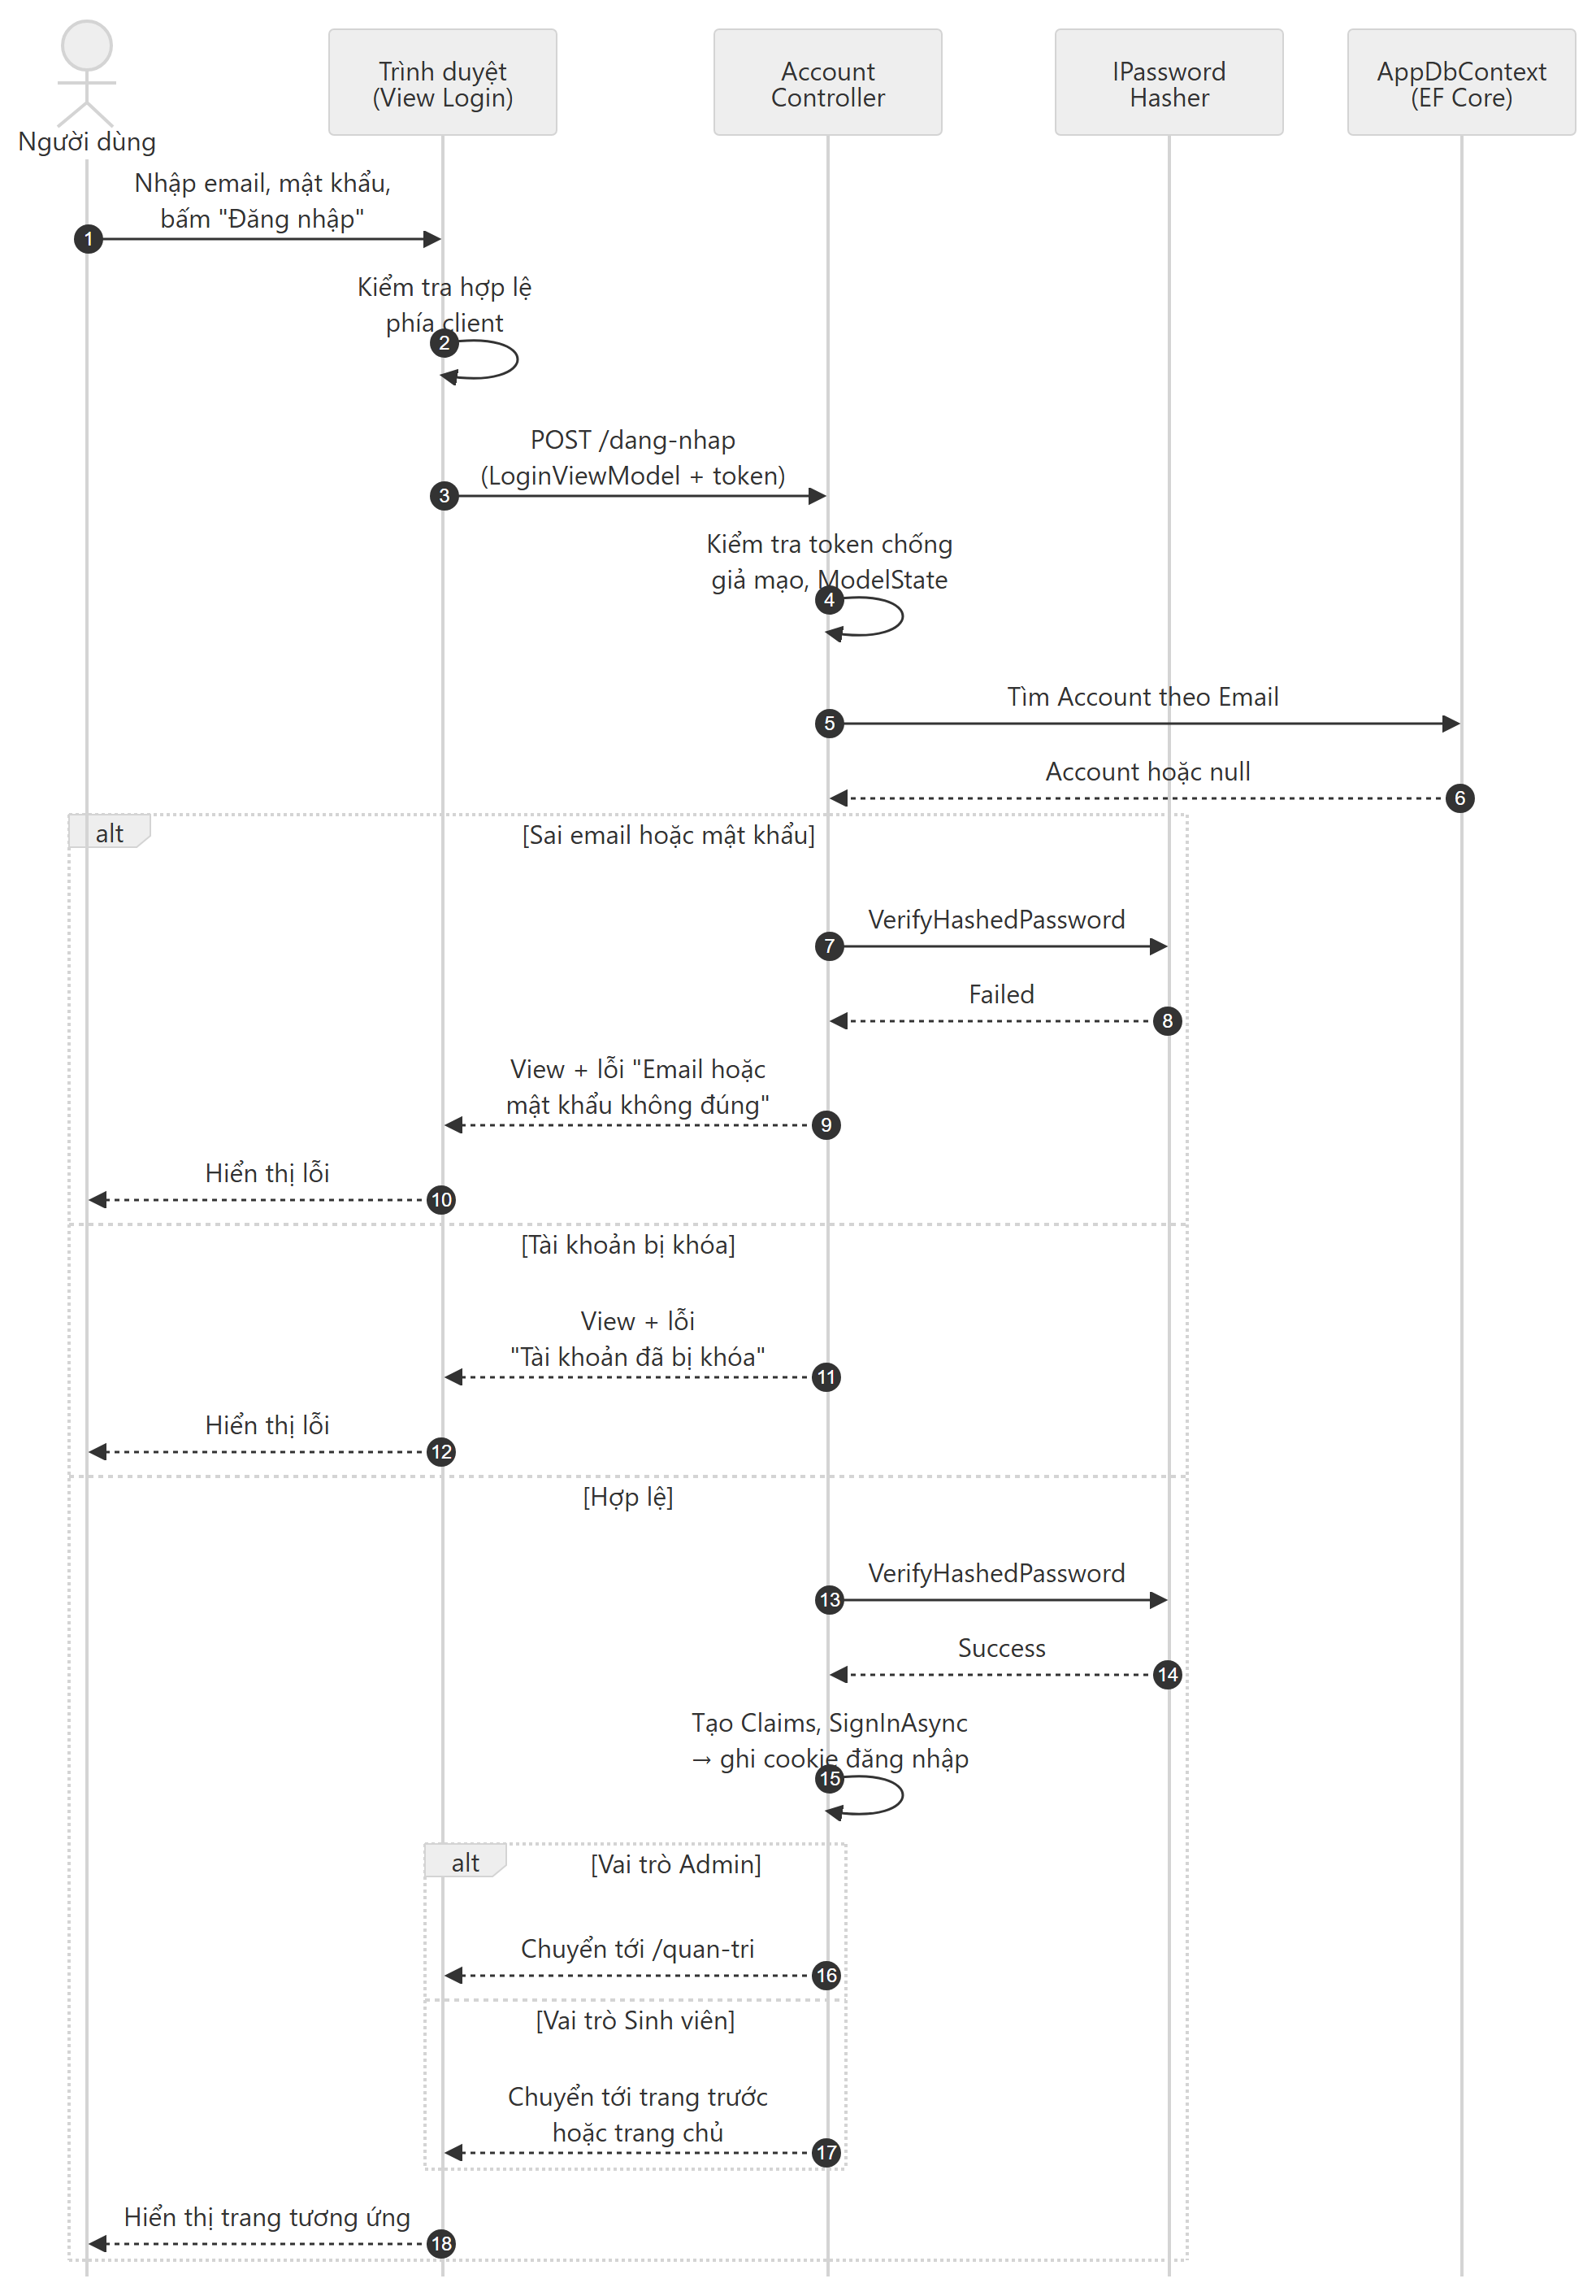
Hình 3.3. Sơ đồ tuần tự chức năng Đăng nhập
Chức năng Đăng dự án và gửi duyệt. Hình 3.4 thể hiện quá trình sinh viên tạo dự án. MyProjectsController chỉ cho phép vai trò Sinh viên truy cập; khi nhận dữ liệu, controller kiểm tra lĩnh vực, khoa hợp lệ, tạo đường dẫn không trùng, gọi các dịch vụ lọc HTML và lưu ảnh, rồi lưu dự án ở trạng thái Nháp. Sinh viên tiếp tục bổ sung nội dung (vòng lặp), cuối cùng gửi duyệt; hệ thống kiểm tra điều kiện có ảnh bìa và tính năng trước khi chuyển trạng thái Chờ duyệt.
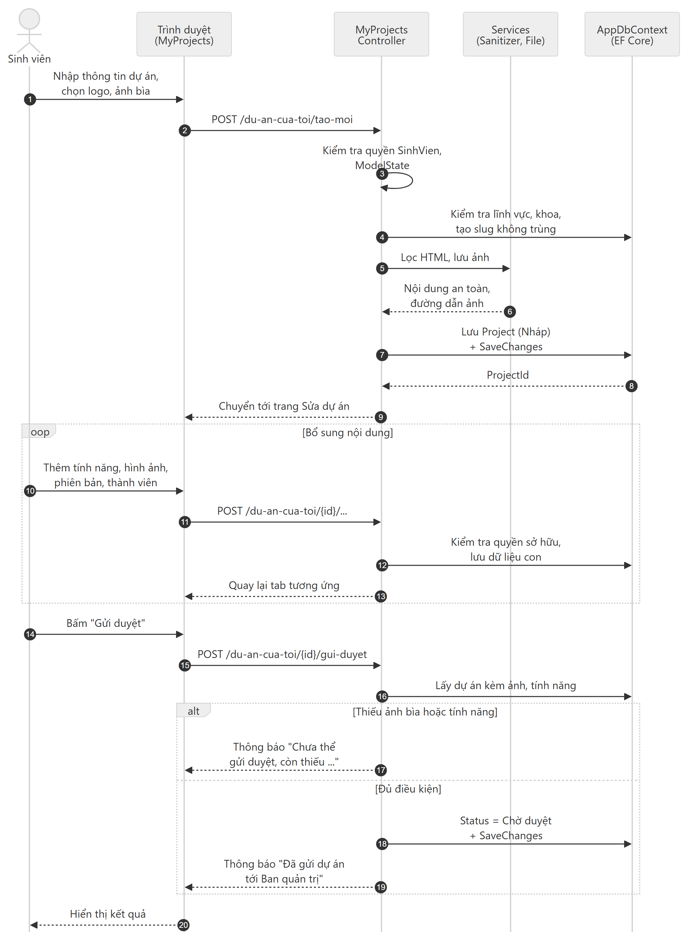
Hình 3.4. Sơ đồ tuần tự chức năng Đăng dự án và gửi duyệt
Chức năng Duyệt dự án. Hình 3.5 mô tả cách Quản trị viên duyệt dự án. Quản trị viên được phép xem trước trang của dự án chưa công khai để kiểm tra nội dung. Khi duyệt, hệ thống ghi nhận thời điểm và người duyệt; khi từ chối, lý do là bắt buộc và được lưu lại để sinh viên chỉnh sửa.
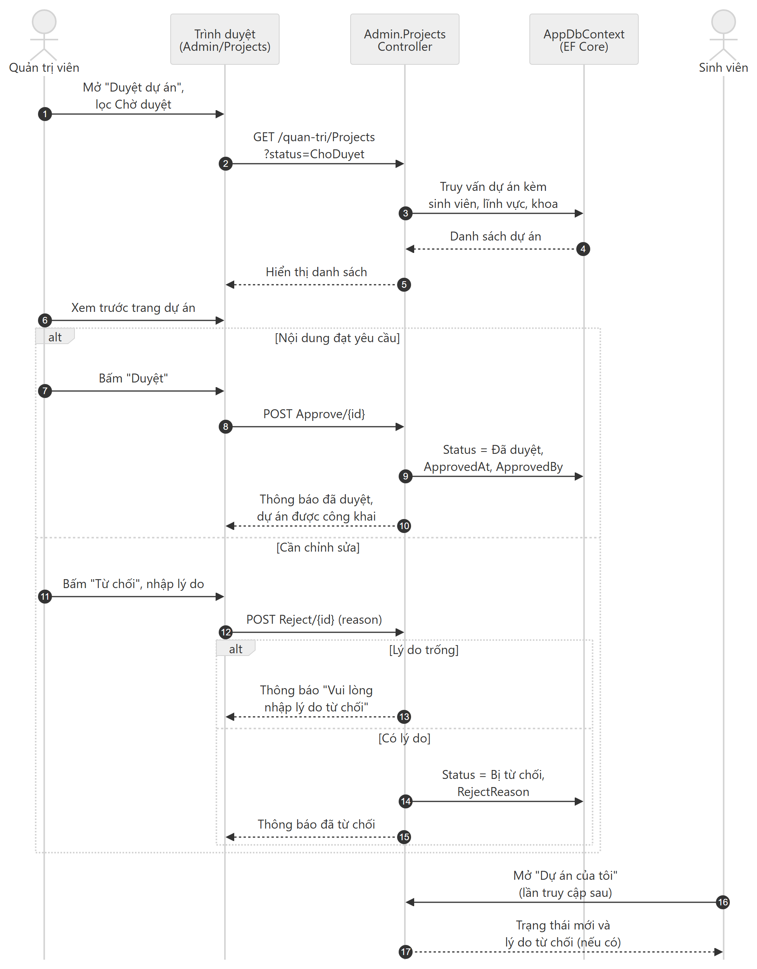
Hình 3.5. Sơ đồ tuần tự chức năng Duyệt dự án

3.3.2. Sơ đồ trạng thái
Mỗi dự án có một vòng đời gồm năm trạng thái, tương ứng giá trị cột Status trong bảng Project (Hình 3.6):
- Nháp (0): trạng thái ban đầu khi sinh viên tạo dự án; sinh viên được sửa, xóa.
- Chờ duyệt (1): sau khi sinh viên gửi duyệt và dự án đủ điều kiện; sinh viên có thể rút lại về Nháp.
- Đã duyệt (2): Quản trị viên duyệt, dự án hiển thị công khai; sinh viên vẫn cập nhật được nội dung.
- Bị từ chối (3): Quản trị viên từ chối kèm lý do; sinh viên sửa và gửi duyệt lại.
- Ẩn (4): Quản trị viên tạm ẩn dự án đã duyệt (ví dụ khi có phản ánh vi phạm) và có thể hiện lại.
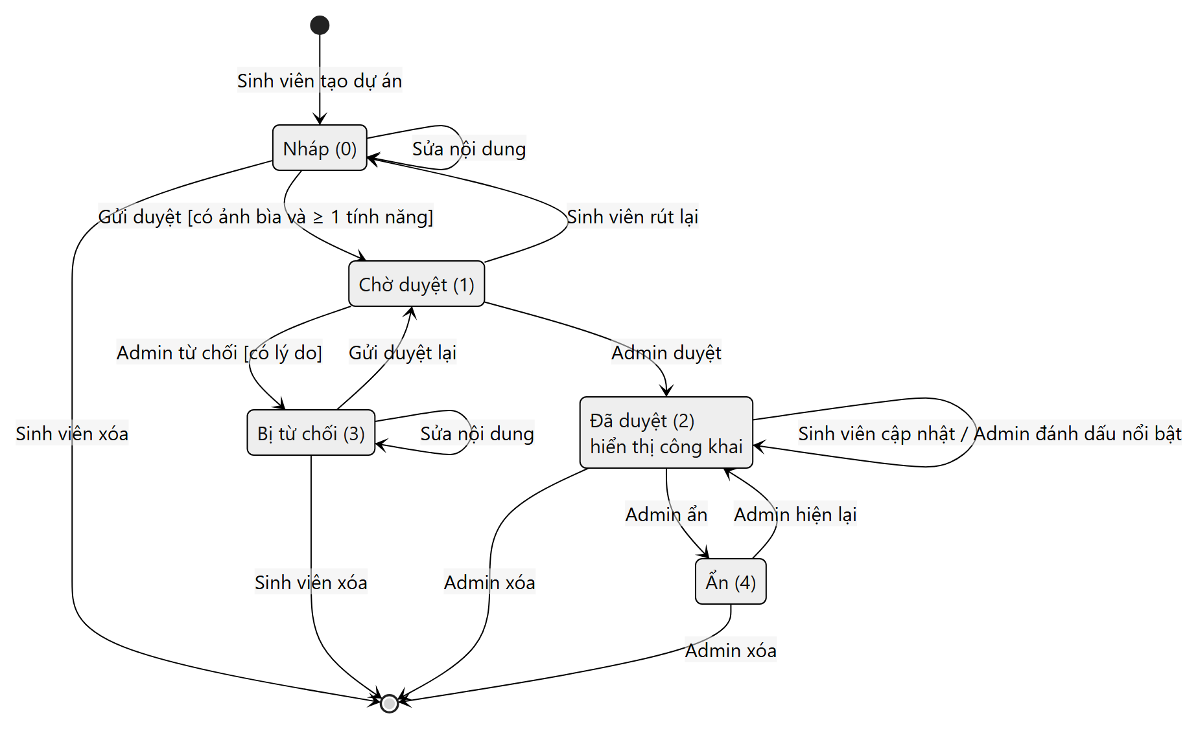
Hình 3.6. Sơ đồ trạng thái của dự án
Các quy tắc chuyển trạng thái được cài đặt tập trung trong lớp ProjectRules (các hàm CanEdit, CanDelete, CanSubmit, CanWithdraw), giúp controller và giao diện dùng chung một logic.

3.3.3. Sơ đồ hoạt động
Quy trình đăng dự án đến khi công khai. Sơ đồ hoạt động ở Hình 3.7 chia thành ba làn tương ứng ba đối tượng tham gia: Sinh viên, Hệ thống và Quản trị viên. Quy trình có ba điểm quyết định: kiểm tra dữ liệu hợp lệ khi lưu, kiểm tra điều kiện gửi duyệt, và quyết định duyệt hay từ chối của Quản trị viên. Nhánh từ chối quay lại để sinh viên chỉnh sửa và gửi duyệt lại; nhánh duyệt kết thúc khi dự án được hiển thị công khai.
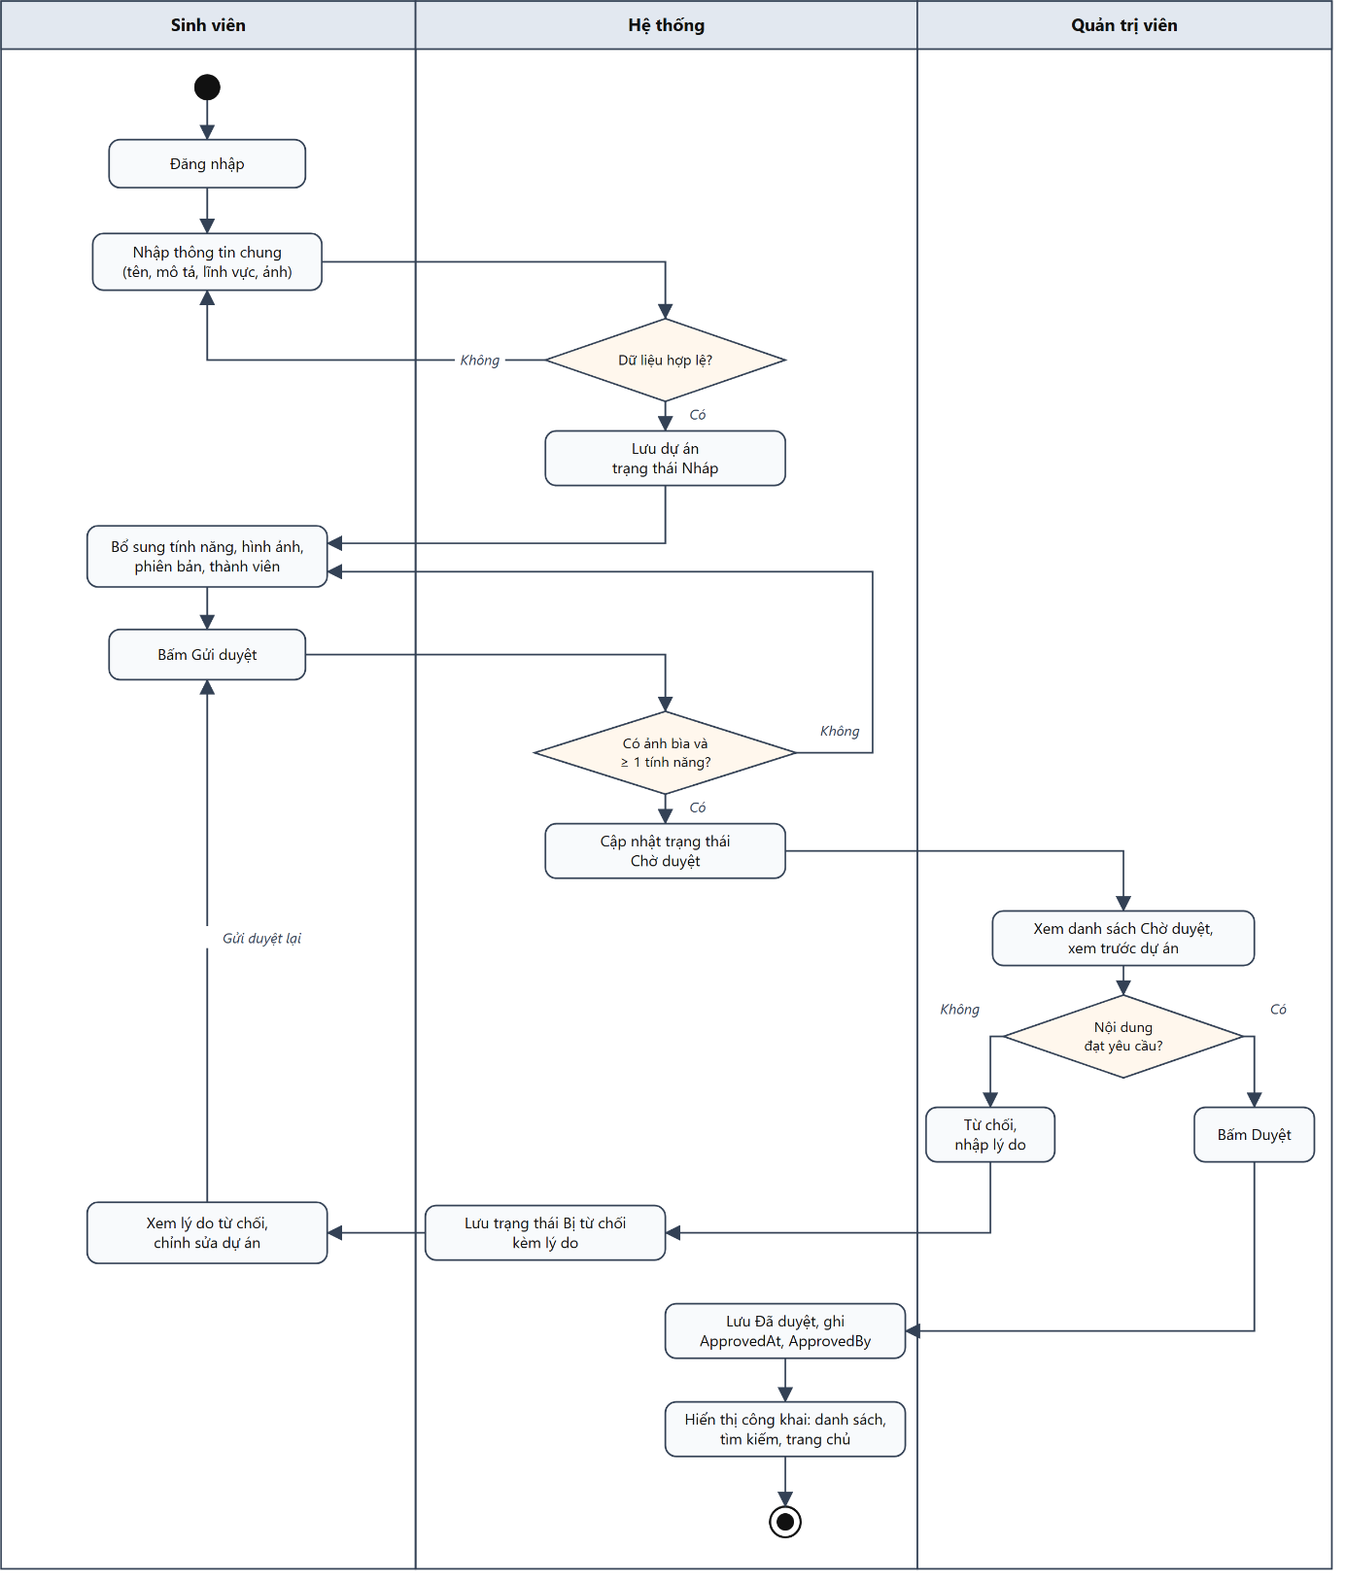
Hình 3.7. Sơ đồ hoạt động quy trình đăng dự án đến khi công khai
Quy trình gửi liên hệ hợp tác. Hình 3.8 mô tả luồng từ khi khách tìm thấy dự án, gửi yêu cầu liên hệ, đến khi sinh viên chủ dự án hoặc Quản trị viên xử lý. Hệ thống kiểm tra token chống giả mạo và dữ liệu nhập trước khi lưu; yêu cầu hợp lệ được lưu ở trạng thái Mới và được thông báo tới cả người gửi lẫn người xử lý.
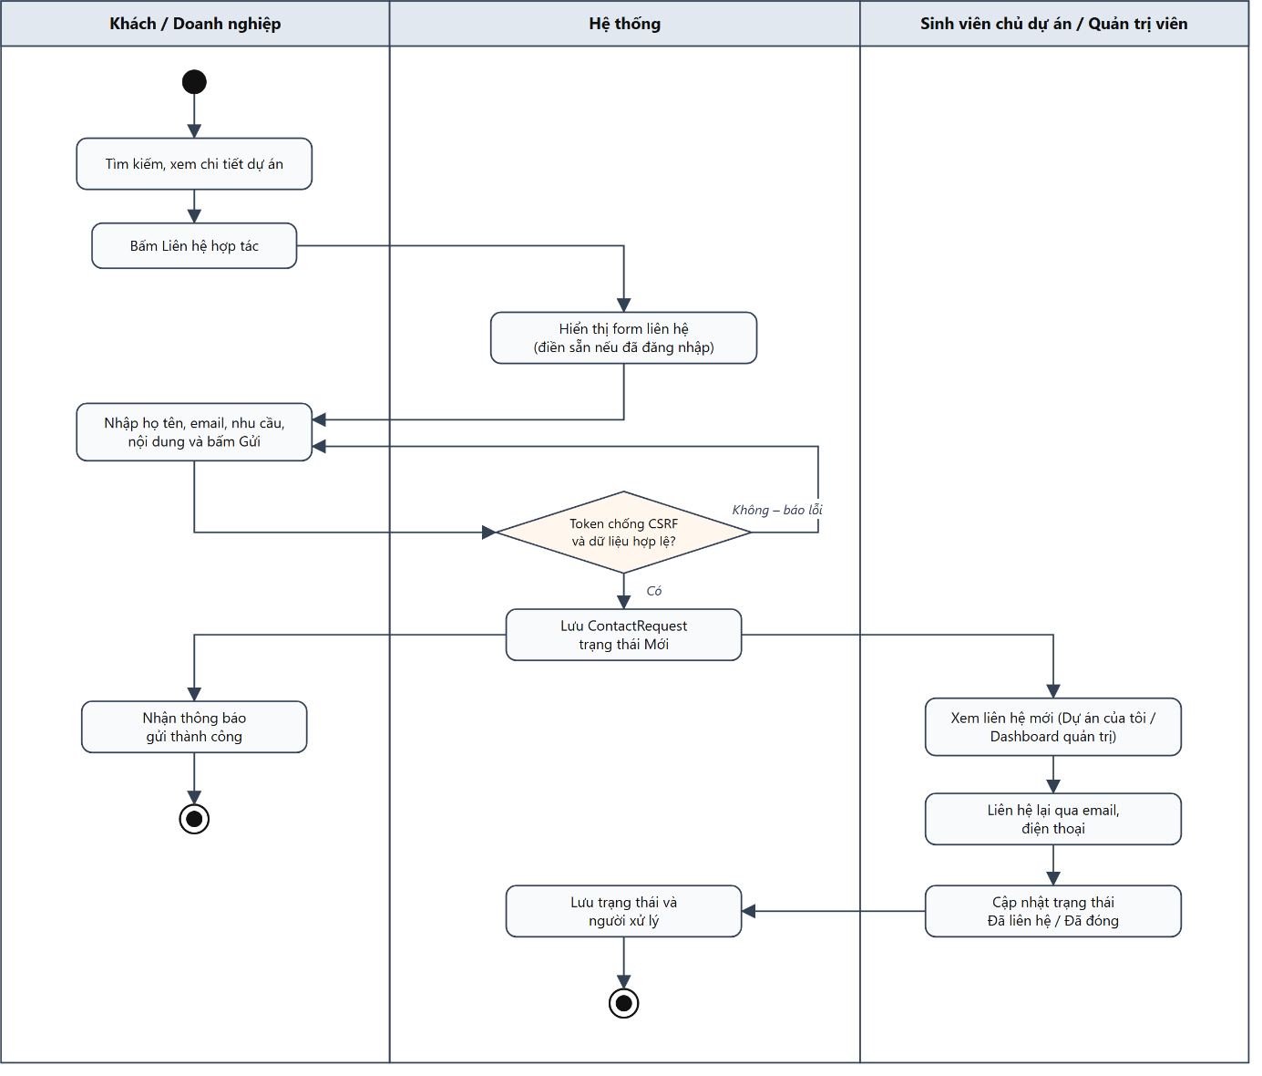
Hình 3.8. Sơ đồ hoạt động gửi liên hệ hợp tác

3.4. Thiết kế kiến trúc và giao diện

3.4.1. Kiến trúc hệ thống
Hệ thống được xây dựng theo mô hình MVC (Model – View – Controller) của ASP.NET Core, kết hợp phân lớp truy cập dữ liệu và lớp dịch vụ (Hình 3.9). Một yêu cầu HTTP từ trình duyệt lần lượt đi qua chuỗi middleware: phục vụ tệp tĩnh, định tuyến, xác thực và phân quyền. Sau đó yêu cầu đến controller tương ứng; controller sử dụng các dịch vụ được cung cấp qua cơ chế Dependency Injection, truy cập dữ liệu thông qua AppDbContext (Entity Framework Core) và truyền ViewModel sang View Razor để sinh HTML trả về trình duyệt.
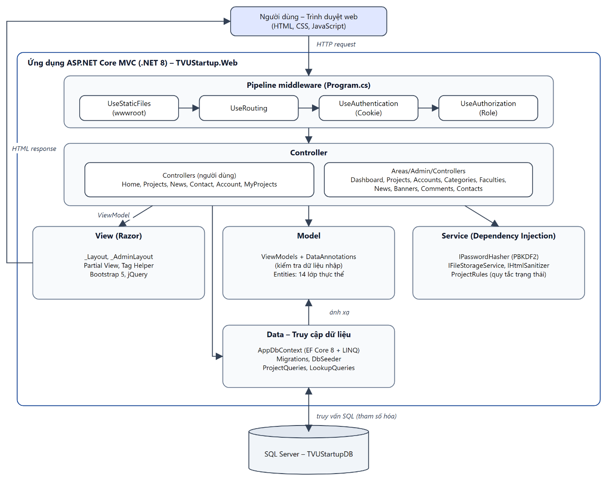
Hình 3.9. Kiến trúc phân lớp theo mô hình MVC
Bảng 3.27. Các thành phần trong kiến trúc hệ thống
Lớp | Thành phần trong dự án | Nhiệm vụ
Middleware | Program.cs: StaticFiles, Routing, Authentication, Authorization | Xử lý yêu cầu trước khi đến controller
Controller | Controllers/ (người dùng), Areas/Admin/Controllers/ (quản trị) | Nhận yêu cầu, kiểm tra quyền, gọi dữ liệu và dịch vụ, chọn View
Model | Models/Entities (ánh xạ bảng), Models/ViewModels (dữ liệu cho View, kiểm tra nhập liệu bằng DataAnnotations) | Mô tả dữ liệu
View | Views/, Areas/Admin/Views/ (Razor, Layout, Partial View, Tag Helper) | Sinh giao diện HTML
Service | FileStorageService, ProjectRules, IPasswordHasher, IHtmlSanitizer | Xử lý nghiệp vụ dùng chung
Data | AppDbContext, Migrations, DbSeeder, ProjectQueries | Truy cập SQL Server qua EF Core
Khu vực quản trị được tách riêng thành Area Admin với layout riêng, tất cả controller trong khu vực này kế thừa lớp AdminBaseController được gắn thuộc tính [Authorize(Roles = "Admin")], nhờ đó chỉ cần khai báo phân quyền ở một nơi.
Bảng 3.28. Tổ chức đường dẫn (URL) chính của hệ thống
URL | Chức năng | Quyền truy cập
/, /du-an, /du-an/{slug} | Trang chủ, danh sách, chi tiết dự án | Mọi người
/tin-tuc, /tin-tuc/{slug}, /lien-he | Tin tức, liên hệ Ban quản trị | Mọi người
/dang-nhap, /dang-ky, /dang-xuat | Xác thực tài khoản | Mọi người
/tai-khoan, /tai-khoan/doi-mat-khau | Hồ sơ, đổi mật khẩu | Đã đăng nhập
/du-an-cua-toi/... | Quản lý dự án, liên hệ của sinh viên | Sinh viên
/quan-tri/{Controller}/{Action} | Khu vực quản trị | Quản trị viên
/loi/{code} | Trang báo lỗi 400, 403, 404 | Mọi người

3.4.2. Thiết kế giao diện
Giao diện được thiết kế theo các nguyên tắc: bố cục rõ ràng, nhất quán giữa các trang; màu chủ đạo xanh dương đậm kết hợp màu cam làm điểm nhấn; ưu tiên hiển thị hình ảnh sản phẩm; tương thích với màn hình điện thoại. Trước khi lập trình, các màn hình chính được phác thảo dưới dạng wireframe (bản phác thảo đen trắng, chỉ thể hiện bố cục) như từ Hình 3.10 đến Hình 3.15.
- Trang chủ (Hình 3.10): phần đầu giới thiệu kèm ô tìm kiếm và bốn số liệu thống kê; tiếp theo là dự án nổi bật, các lĩnh vực, dự án mới nhất, banner sự kiện và tin tức.
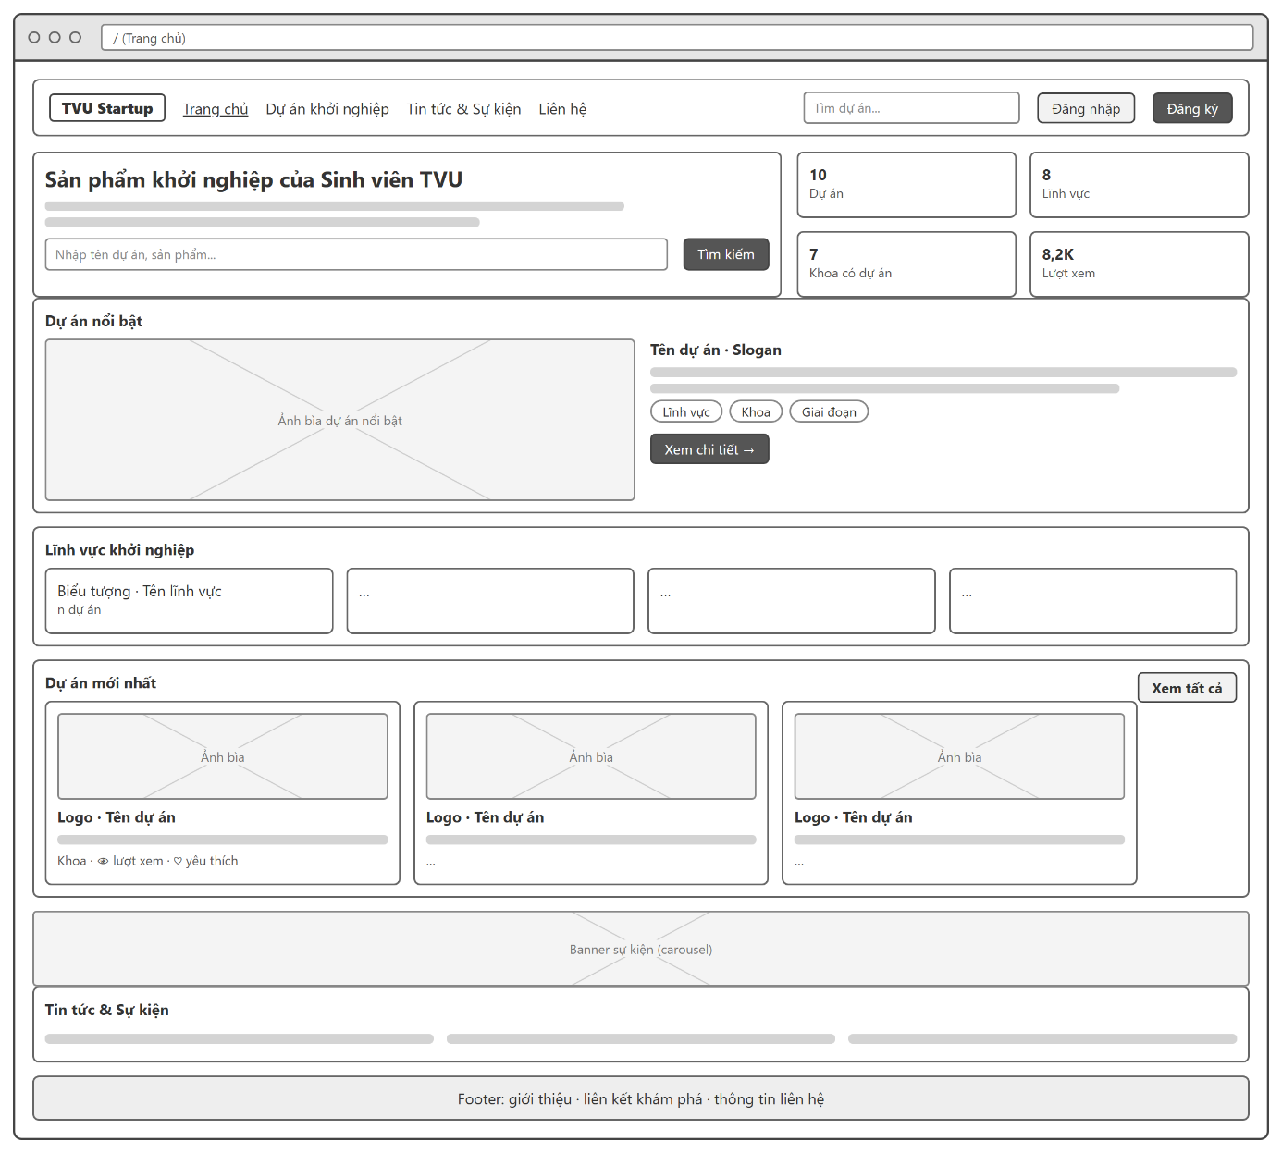
Hình 3.10. Wireframe trang chủ
- Danh sách dự án (Hình 3.11): cột trái là bộ lọc (từ khóa, lĩnh vực, khoa, giai đoạn), cột phải là lưới thẻ dự án, ô sắp xếp và phân trang.
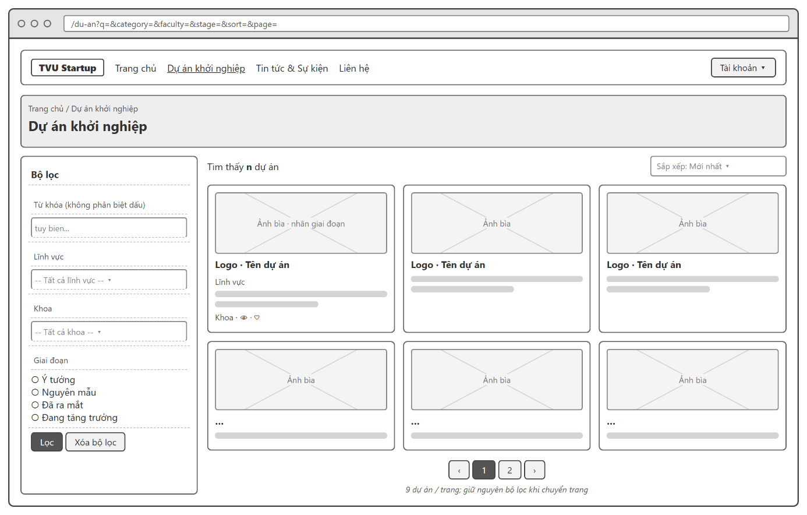
Hình 3.11. Wireframe trang danh sách dự án
- Chi tiết dự án (Hình 3.12): phần đầu gồm logo, tên, slogan, các nhãn và nút hành động; cột chính gồm giới thiệu, tính năng, hình ảnh, bình luận; cột phụ gồm thông tin dự án, phiên bản và đội ngũ.
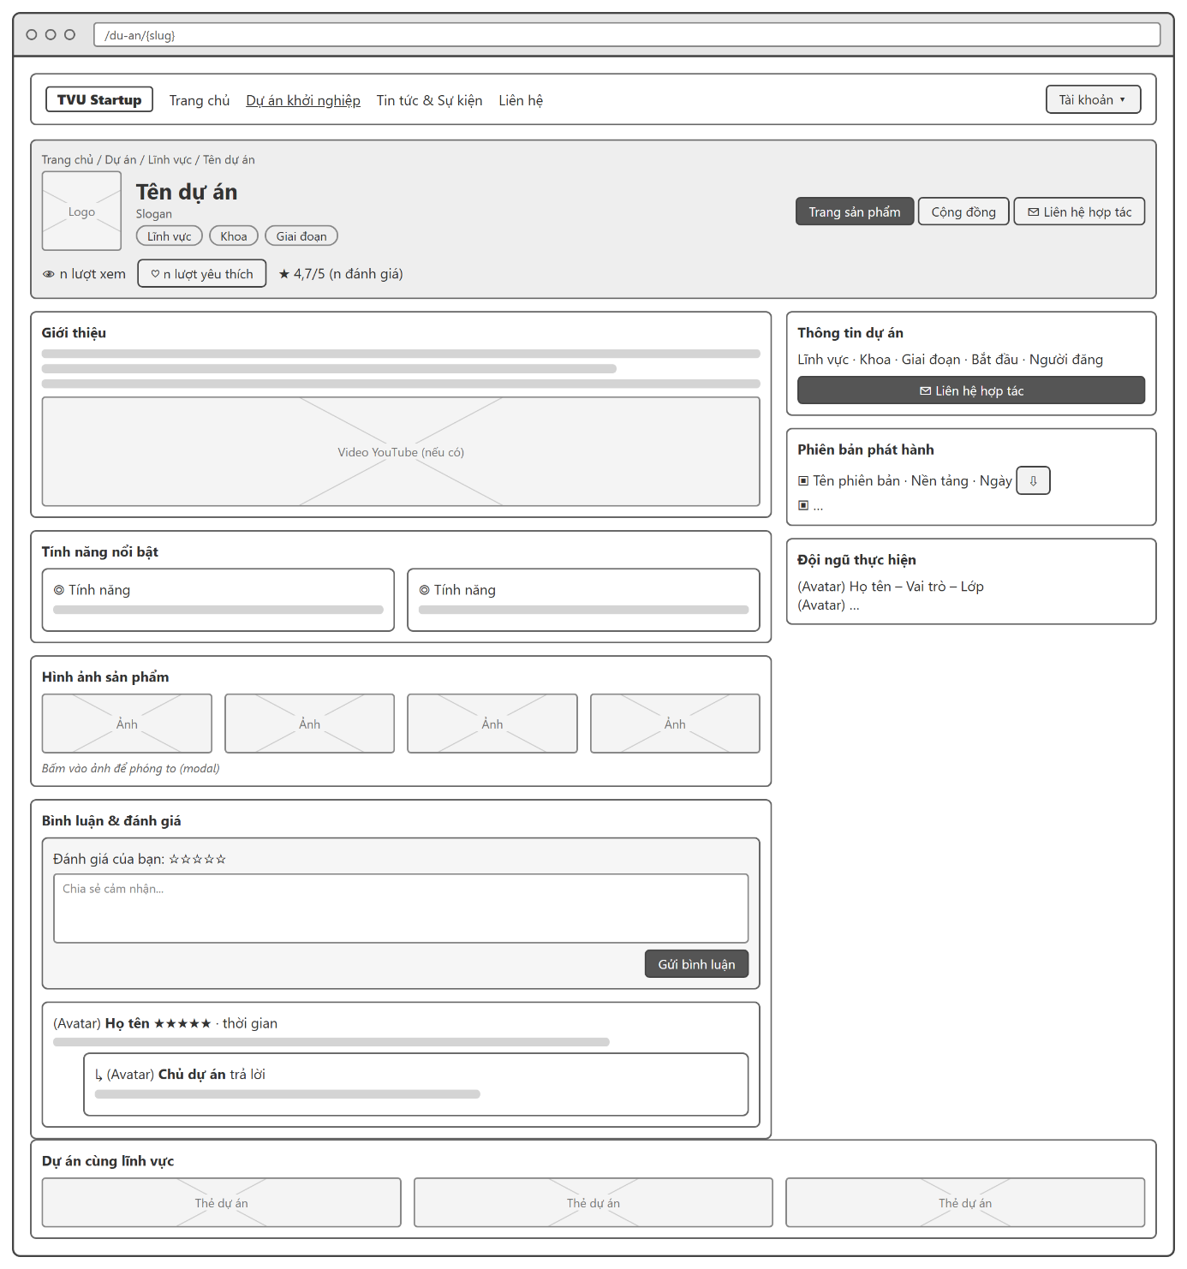
Hình 3.12. Wireframe trang chi tiết dự án
- Đăng / sửa dự án (Hình 3.13): các tab Thông tin chung, Tính năng, Hình ảnh, Phiên bản, Thành viên; thanh trạng thái phía trên kèm nút Xem trước và Gửi duyệt.
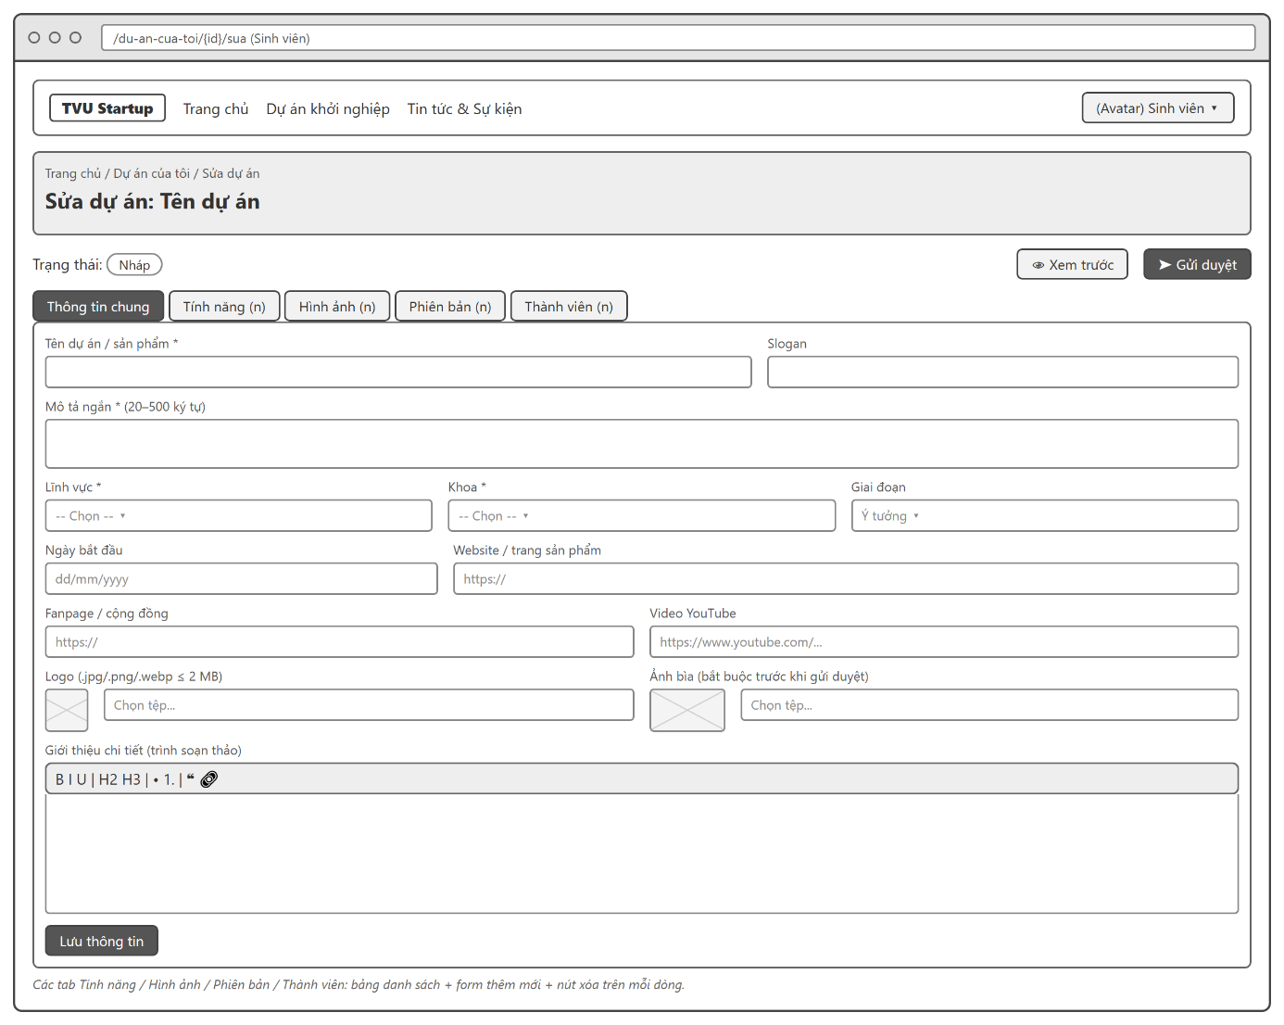
Hình 3.13. Wireframe trang đăng / sửa dự án của sinh viên
- Duyệt dự án (Hình 3.14): khu quản trị có thanh menu bên trái; bảng dự án lọc theo trạng thái với các nút Duyệt, Từ chối, Nổi bật, Ẩn, Xóa; hộp thoại nhập lý do khi từ chối.
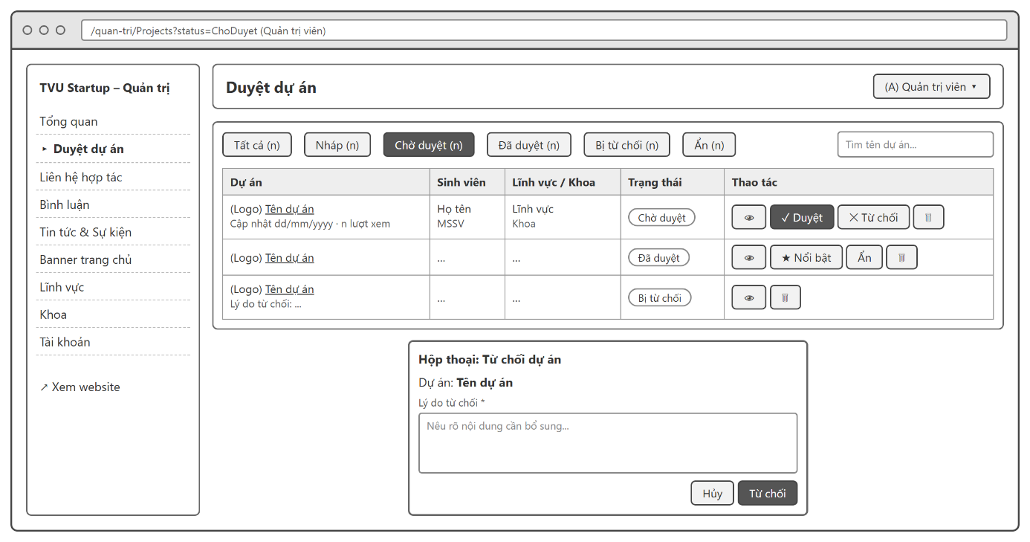
Hình 3.14. Wireframe trang duyệt dự án của quản trị viên
- Dashboard (Hình 3.15): các ô số liệu, bốn biểu đồ thống kê, danh sách dự án chờ duyệt, liên hệ mới và dự án được xem nhiều nhất.
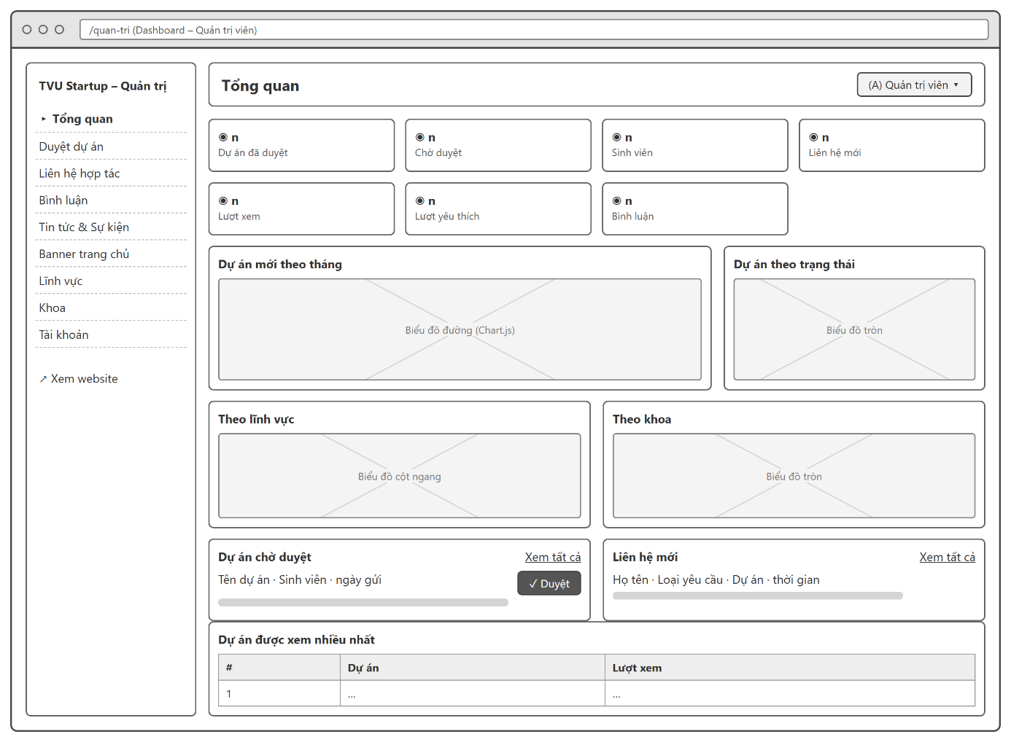
Hình 3.15. Wireframe dashboard quản trị

Tiểu kết chương 3
Chương 3 đã xác định ba tác nhân và 24 chức năng của hệ thống, đặc tả chi tiết các use case chính; thiết kế cơ sở dữ liệu gồm 14 bảng với đầy đủ ràng buộc toàn vẹn; mô hình hóa các chức năng quan trọng bằng sơ đồ tuần tự, trạng thái, hoạt động; đồng thời xác định kiến trúc MVC phân lớp và bố cục giao diện các màn hình chính. Đây là cơ sở để cài đặt hệ thống được trình bày ở Chương 4.

